淡江時報 第 1093 期
教務處推招生專業化 舉辦說明會及工作坊強化基礎
學校要聞
【記者林雨荷淡水校園報導】本校參加教育部「大學招生專業化發展試辦計畫」，9月25日在守謙國際會議中心舉辦「108課綱與學習歷程說明會」，邀請八斗高中校長黃致誠分享「高中端108新課綱推動經驗」、中央大學招生組長周弘偉分享「大學端招生專業化推動經驗」，9月27日在驚聲國際會議廳舉辦「審查評量尺規培訓工作坊」，邀請銘傳大學教務長遲文麗分享「學習歷程審查評量尺規執行經驗」，讓本校招生專業化相關人員更進一步了解教育部推動計畫的核心與精神。

教務長鄭東文致詞時表示，希望透過這兩場活動，三位講者的分享，讓本校同仁進一步瞭解108課綱，也期許未來各系在招生方面隨著政策的更新，理解高中與大學課程的連動，做到「縮短審查時間」、「確立審查標準」，進而招收到更適切的學生。

黃致誠說明，108課綱最重要的改變是「必修課減少、選修課變多」，希望除了「必修」的基本素養外，學生可以透過「選修」課程加深加廣，在高中三年初探未來科系，以利更了解自我、銜接大學。周弘偉則分享，未來大學招考形式也將分成以必修核心84學分為主的「基本能力測驗」及證明單科特別突出的「分科測驗」。申請入學除微調期程外，各校更需參採「學生學習歷程檔案」收錄項目包括:基本資料、課程紀錄、課程學習成果發表、多元表現及自傳，該系統可分析學生各項表現，且因需要高中老師核准，所以提高審查資料的真實性。

遲文麗則針對審查尺規的建置進一步提醒，因為「學生學習歷程檔案」的建置與導入，各學系需深入了解該資料庫及審查尺規擬定方向與評量標準訂定方式，她強調，審查尺規的樣貌及功能在於透過「一致性、客觀性、具鑑別力的標準」找出合乎於學系特質及志趣相符的潛在學生，也因為對於標準認知的差異，大學端未來可能將面臨品質標準及公平性的質疑與壓力，因此，各學系可多與高中端討論、溝通，擬定適切指標。

大傳系主任許傳揚表示，「審查標準仍需與系上同仁討論，大傳系未來會盡全力配合新政策，也希望這樣的計畫會為系上招收到更適切的學生。」
2019/10/05

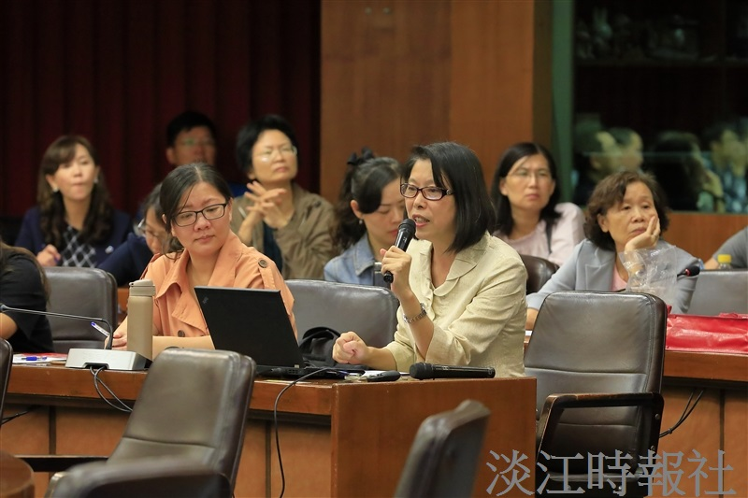
教務處舉辦「大學招生專業化發展試辦計畫－審查評量尺規培訓工作坊」，邀請銘傳大學教務長遲文麗（持麥克風者）分享相關經驗。（攝影／游晞彤）

